TRƯỜNG ĐẠI HỌC GIAO THÔNG VẬN TẢI TP.HCM
VIỆN CÔNG NGHỆ THÔNG TIN VÀ ĐIỆN, ĐIỆN TỬ


ĐỒ ÁN MÔN HỌC
TRÍ TUỆ NHÂN TẠO

TÊN ĐỀ TÀI
HỌC SÂU VÀ ỨNG DỤNG PHÂN LOẠI RÁC THẢI QUA HÌNH ẢNH

NGÀNH: CÔNG NGHỆ THÔNG TIN
CHUYÊN NGÀNH: CÔNG NGHỆ THÔNG TIN

Giảng viên hướng dẫn: Bùi Trọng Hiếu
Lớp: 012012103304

Nhóm sinh viên thực hiện: Nhóm 1
STT | Họ và tên | MSSV
1 | Trần Hữu Tài | 089205009200
2 | Nguyễn Lê Gia Bảo | 080206001729
3 | Nguyễn Tấn Phát | 051206009667
4 | Vi Đức Thành Đạt | 066206001928
5 | Nguyễn Minh Chung | 056206011602

MỤC LỤC
DANH MỤC TỪ VIẾT TẮT iii
DANH MỤC HÌNH ẢNH iv
DANH MỤC BẢNG BIỂU v
LỜI MỞ ĐẦU vi
LỜI CẢM ƠN vii
PHÂN CÔNG CÔNG VIỆC CHO CÁC THÀNH VIÊN NHÓM 1
CHƯƠNG 1. PHÂN TÍCH BÀI TOÁN 2
1.1. Tổng quan bài toán 2
1.1.1. Thực trạng rác thải sinh hoạt và yêu cầu phân loại tại nguồn 2
1.1.2. Hạn chế của việc phân loại thủ công 2
1.1.3. Tiềm năng của giải pháp nhận diện bằng hình ảnh 3
1.2. Phát biểu bài toán 3
1.3. Cơ sở lý thuyết 4
1.3.1. Mạng nơ-ron tích chập 4
1.3.2. Học chuyển giao 4
1.3.3. Kiến trúc MobileNetV2 5
1.4. So sánh và lựa chọn thuật toán 6
1.5. Các nghiên cứu liên quan 7
1.6. Mục tiêu và phạm vi của đề tài 8
1.7. Đóng góp của đề tài 9
CHƯƠNG 2. PHƯƠNG PHÁP VÀ KẾT QUẢ THỰC NGHIỆM 11
2.1. Kiến trúc và quy trình tổng thể của hệ thống 11
2.2. Dữ liệu và tiền xử lý 11
2.3. Kiến trúc mô hình 13
2.4. Công thức tính toán của mô hình 14
2.5. Các thuật toán sử dụng 16
2.6. Huấn luyện mô hình 17
2.7. Kết quả và đánh giá 18
2.8. Giao diện và kết quả chạy chương trình 21
2.9. Khó khăn gặp phải và cách xử lý 24
CHƯƠNG 3. TỔNG KẾT 26
3.1. Kết luận 26
3.2. Hạn chế của hệ thống 26
3.3. Hướng phát triển trong tương lai 27
TÀI LIỆU THAM KHẢO 29
PHỤ LỤC A. MÃ NGUỒN 1
A.1. Mã nguồn 1
A.2. Cấu trúc thư mục 1
A.3. Thư viện sử dụng 1

DANH MỤC TỪ VIẾT TẮT
Từ viết tắt | Tiếng Anh | Nghĩa tiếng Việt
AI | Artificial Intelligence | Trí tuệ nhân tạo
CI/CD | Continuous Integration / Continuous Delivery | Tích hợp và triển khai liên tục
CNN | Convolutional Neural Network | Mạng nơ-ron tích chập
CPU | Central Processing Unit | Bộ xử lý trung tâm
GPU | Graphics Processing Unit | Bộ xử lý đồ hoạ
ONNX | Open Neural Network Exchange | Định dạng trao đổi mô hình nơ-ron mở
ReLU | Rectified Linear Unit | Hàm kích hoạt tuyến tính chỉnh lưu
RGB | Red - Green - Blue | Hệ màu đỏ, lục, lam
SVM | Support Vector Machine | Máy vectơ hỗ trợ
ViT | Vision Transformer | Mạng Transformer cho thị giác máy tính

DANH MỤC HÌNH ẢNH
Hình 2.1. Sơ đồ quy trình tổng thể của hệ thống 11
Hình 2.2. Kiến trúc mô hình phân loại rác 14
Hình 2.3. Ma trận nhầm lẫn trên tập kiểm tra (384 ảnh) 19
Hình 2.4. Giao diện chính của ứng dụng 22
Hình 2.5. Kết quả phân loại với độ tin cậy cao 22
Hình 2.6. Cảnh báo khi mô hình không đủ chắc chắn 23
Hình 2.7. Biểu đồ xác suất chi tiết của sáu lớp 23

DANH MỤC BẢNG BIỂU
Bảng 1.1. So sánh các hướng tiếp cận khả thi 6
Bảng 1.2. So sánh đồ án với các công trình liên quan 10
Bảng 2.1. Thống kê số lượng ảnh của tập dữ liệu sau khi chia 12
Bảng 2.2. Siêu tham số huấn luyện 17
Bảng 2.3. Kết quả phân loại chi tiết trên tập kiểm tra 19
Bảng 2.4. Khó khăn gặp phải và cách xử lý 22

LỜI MỞ ĐẦU
Trong khoảng một thập kỷ trở lại đây, trí tuệ nhân tạo nói chung và học sâu nói riêng đã tạo ra những thay đổi sâu sắc trong nhiều lĩnh vực, đặc biệt là thị giác máy tính. Kể từ khi mạng AlexNet giành chiến thắng tại cuộc thi ImageNet năm 2012, nhiều kiến trúc mạng nơ-ron tích chập ngày càng hiệu quả đã lần lượt ra đời, cho phép máy tính nhận diện đối tượng trong ảnh với độ chính xác cao. Cùng với sự phát triển của kỹ thuật học chuyển giao và các kiến trúc nhẹ như MobileNet, việc huấn luyện và triển khai một mô hình nhận diện hình ảnh ngày nay không còn đòi hỏi hạ tầng tính toán quy mô lớn, mà có thể thực hiện được trên máy tính cá nhân.
Song song với đó, quản lý rác thải sinh hoạt đang trở thành một vấn đề cấp bách tại Việt Nam. Từ ngày 01 tháng 01 năm 2025, việc phân loại rác tại nguồn đã trở thành nghĩa vụ pháp lý bắt buộc đối với mọi hộ gia đình và cá nhân. Tuy nhiên, khoảng cách giữa quy định và thực tiễn thi hành vẫn còn đáng kể. Một trong những nguyên nhân nằm ở phía người dùng cuối: nhiều người có ý thức phân loại nhưng không xác định được một món rác cụ thể thuộc nhóm nào.
Xuất phát từ hai bối cảnh nêu trên, nhóm lựa chọn đề tài “Học sâu và ứng dụng phân loại rác thải qua hình ảnh”. Đề tài không hướng đến việc đề xuất một thuật toán học sâu mới, mà vận dụng các kỹ thuật đã được kiểm chứng nhằm xây dựng một công cụ hoàn chỉnh và có khả năng sử dụng thực tế: người dùng chụp ảnh một món rác, ứng dụng trả về loại rác kèm hướng dẫn xử lý tương ứng, đồng thời đưa ra cảnh báo trong trường hợp mô hình không đủ chắc chắn.
Báo cáo được cấu trúc thành ba chương. Chương 1 phân tích bối cảnh và phát biểu bài toán, trình bày cơ sở lý thuyết, so sánh các hướng tiếp cận khả thi và xác định đóng góp của đề tài. Chương 2 trình bày phương pháp thực hiện cùng toàn bộ kết quả thực nghiệm. Chương 3 tổng kết những kết quả đạt được, phân tích các hạn chế còn tồn tại và đề xuất hướng phát triển tiếp theo.

LỜI CẢM ƠN
Kính gửi thầy Bùi Trọng Hiếu,
Để hoàn thành đồ án môn học này, nhóm chúng em đã nhận được sự hỗ trợ tận tình và rất quý báu đến từ thầy. Chúng em xin chân thành ghi nhớ công ơn của thầy trong việc giảng dạy và truyền đạt kiến thức quý giá trong suốt học phần Trí tuệ nhân tạo. Những kiến thức nền tảng về học máy và học sâu mà thầy truyền đạt trên lớp là cơ sở để chúng em có thể tự triển khai một hệ thống hoàn chỉnh. Bên cạnh đó, định hướng của thầy về việc lựa chọn đề tài, theo đó đề tài phải giải quyết một vấn đề thực tế và phải tạo ra sản phẩm vận hành được, đã giúp nhóm tránh được hướng tiếp cận chỉ dừng ở mức thử nghiệm lý thuyết.
Chúng em vô cùng trân trọng sự tận tâm và nhiệt huyết trong việc hướng dẫn và hỗ trợ chúng em. Những buổi học đầy năng lượng và những giờ thảo luận sôi nổi đã để lại ấn tượng mạnh trong lòng nhóm chúng em. Hy vọng rằng trong tương lai chúng em sẽ tiếp tục được thầy chỉ dạy trong những môn học khác, để chúng em được có cơ hội học hỏi nhiều hơn từ thầy. Chúc thầy sức khỏe và thành công trong cuộc sống.
Do kiến thức và thời gian còn hạn chế, đồ án khó tránh khỏi thiếu sót. Nhóm chúng em rất mong nhận được nhận xét và góp ý của thầy để có thể hoàn thiện hơn.
Chúng em xin chân thành cảm ơn!

PHÂN CÔNG CÔNG VIỆC CHO CÁC THÀNH VIÊN NHÓM
HỌ VÀ TÊN | MSSV | CÔNG VIỆC
Nguyễn Lê Gia Bảo | 080206001729 | Xử lý ảnh đầu vào và kết nối mô hình với giao diện: nạp mô hình có lưu đệm, hàm dự đoán, tiếp nhận ảnh từ camera và từ tệp tải lên (app/app.py, phần xử lý)
Nguyễn Tấn Phát | 051206009667 | Đánh giá mô hình: độ chính xác tổng thể, precision, recall và F1-score theo từng lớp, xây dựng và phân tích ma trận nhầm lẫn (src/evaluate.py)
Vi Đức Thành Đạt | 066206001928 | Thiết kế giao diện và trải nghiệm người dùng: bố cục, định dạng hiển thị, thanh bên, trình bày kết quả và gợi ý xử lý (app/app.py, phần giao diện)
Nguyễn Minh Chung | 056206011602 | Xử lý dữ liệu: tải tập dữ liệu, chia train/val/test, xây dựng lớp đọc ảnh theo lô (src/data_processing.py)
Trần Hữu Tài | 089205009200 | Kiến trúc mô hình và huấn luyện: xây dựng mô hình, huấn luyện baseline và tinh chỉnh (src/model.py, src/train.py); khởi tạo và quản trị kho mã nguồn
Cả nhóm | - | Kiểm thử toàn hệ thống bằng ảnh tự chụp, biên soạn báo cáo, chuẩn bị slide và luyện tập bảo vệ

CHƯƠNG 1. PHÂN TÍCH BÀI TOÁN

1.1. Tổng quan bài toán

1.1.1. Thực trạng rác thải sinh hoạt và yêu cầu phân loại tại nguồn
Theo số liệu do đại diện Cục Môi trường, Bộ Nông nghiệp và Môi trường công bố tại hội thảo “Phân loại rác tại nguồn: Đồng bộ hạ tầng - Thực thi hiệu quả” tháng 8 năm 2026, thống kê của năm 2025 cho thấy mỗi ngày cả nước phát sinh 72.341 tấn chất thải rắn sinh hoạt, trong đó khu vực đô thị chiếm khoảng 54% và khu vực nông thôn chiếm khoảng 46% [1]. Xét ở quy mô năm, Việt Nam phát sinh khoảng 25,3 triệu tấn rác thải, trong đó 1,8 triệu tấn là chất thải nhựa [2].
Về phương diện pháp lý, Điều 75 Luật Bảo vệ môi trường số 72/2020/QH14 quy định tổ chức, hộ gia đình và cá nhân có trách nhiệm phân loại chất thải rắn sinh hoạt tại nguồn thành ba nhóm, bao gồm chất thải có khả năng tái sử dụng và tái chế, chất thải thực phẩm, và chất thải rắn sinh hoạt khác. Thời hạn bắt buộc áp dụng quy định này là ngày 01 tháng 01 năm 2025 [3].
Tuy nhiên, kết quả thực thi còn cách khá xa so với mục tiêu đề ra. Số liệu tính đến cuối năm 2025 cho thấy gần 60% chất thải rắn sinh hoạt vẫn được xử lý bằng phương pháp chôn lấp, trong khi tỉ lệ đốt rác phát điện chỉ đạt khoảng 15%. Tính đến thời điểm hội thảo, mới có 26 trên tổng số 30 tỉnh, thành phố triển khai thí điểm phân loại chất thải và chưa địa phương nào thực hiện đồng bộ trên toàn địa bàn; nhiều nơi mới chỉ phân được thành hai nhóm là chất thải tái chế và các loại chất thải khác do hạ tầng thu gom chưa đáp ứng yêu cầu [1].

1.1.2. Hạn chế của việc phân loại thủ công
Khoảng cách giữa quy định và thực tiễn thi hành bắt nguồn từ nhiều nguyên nhân, bao gồm cả hạ tầng thu gom lẫn nhận thức và thói quen của người dân. Trong phạm vi cá nhân, tức phạm vi mà đề tài này hướng tới, việc phân loại rác hiện chủ yếu dựa vào hiểu biết và trí nhớ của từng người, với sự hỗ trợ của các áp phích và tờ rơi hướng dẫn. Cách làm này bộc lộ bốn hạn chế đáng chú ý.
Thứ nhất, người dùng phổ thông thường không nắm rõ các quy tắc phân loại chi tiết. Những câu hỏi như giấy dính dầu mỡ có còn tái chế được hay không, thủy tinh vỡ cần xử lý theo cách nào, hay loại nhựa nào mới thuộc diện thu gom đều đòi hỏi kiến thức chuyên biệt mà phần lớn người dân không được trang bị đầy đủ.
Thứ hai, kết quả phân loại phụ thuộc vào đánh giá chủ quan nên thiếu tính nhất quán, không chỉ giữa những người khác nhau mà còn giữa các lần thực hiện khác nhau của cùng một người.
Thứ ba, tài liệu hướng dẫn dưới dạng văn bản hoặc áp phích tĩnh khó tra cứu ngay tại thời điểm phát sinh rác, đặc biệt đối với những vật dụng không điển hình hoặc được cấu tạo từ nhiều loại vật liệu khác nhau.
Thứ tư, ngay cả khi người dân phân loại đúng, rác vẫn có thể bị gộp trở lại ở khâu thu gom do phương tiện và hạ tầng trung chuyển chưa đồng bộ [1], làm suy giảm động lực duy trì thói quen phân loại.
Ba hạn chế đầu tiên có chung một bản chất, đó là người dùng thiếu thông tin đáng tin cậy tại đúng thời điểm cần ra quyết định. Đây là khoảng trống mà một công cụ nhận diện tự động có thể khắc phục. Hạn chế thứ tư thuộc về hạ tầng và chính sách, nằm ngoài phạm vi giải quyết của đề tài; hạn chế này được nêu ra nhằm xác định rõ giới hạn đóng góp của giải pháp công nghệ.

1.1.3. Tiềm năng của giải pháp nhận diện bằng hình ảnh
Một hệ thống nhận diện rác thải dựa trên thị giác máy tính, vận hành trên máy tính cá nhân hoặc điện thoại thông minh, có khả năng khắc phục ba hạn chế nêu trên. Hệ thống này đưa ra kết quả tức thời ngay khi người dùng chụp ảnh, cho kết quả nhất quán không phụ thuộc vào đánh giá cảm tính, đồng thời cung cấp hướng dẫn xử lý cụ thể cho từng loại rác. Xét về chi phí, giải pháp phần mềm thấp hơn nhiều so với các hệ thống băng chuyền phân loại tự động ở quy mô nhà máy, do đó có khả năng nhân rộng tới từng hộ gia đình. Đối tượng sử dụng mà đề tài hướng tới bao gồm sinh viên, hộ gia đình và các điểm thu gom rác quy mô nhỏ.

1.2. Phát biểu bài toán
Xét về mặt hình thức, đây là bài toán phân loại ảnh đa lớp. Bài toán được phát biểu như sau:
- Đầu vào là một ảnh màu RGB ký hiệu x, có kích thước 224 x 224 x 3, ghi nhận một món rác duy nhất trong khung hình.
- Đầu ra là nhãn y thuộc tập sáu lớp {cardboard, glass, metal, paper, plastic, trash}, kèm theo độ tin cậy tính theo phần trăm và gợi ý cách xử lý tương ứng.
- Yêu cầu đặt ra là học một hàm ánh xạ f(x) → y sao cho hàm mất mát categorical cross-entropy tính trên tập dữ liệu có nhãn đạt giá trị nhỏ nhất.
Như vậy, hàm f(x) cần học được cách ánh xạ các đặc trưng thị giác của từng loại rác, bao gồm màu sắc, hình dạng và kết cấu bề mặt, sang đúng nhãn phân loại. Trong đề tài này, f(x) được hiện thực bằng mạng nơ-ron tích chập MobileNetV2 áp dụng kỹ thuật học chuyển giao; công thức tính toán cụ thể của f(x) được trình bày tại mục 2.4. Toàn bộ kết quả phân loại do mô hình quyết định, không có bước can thiệp thủ công nào nhằm chỉ định nhãn cho ảnh.

1.3. Cơ sở lý thuyết

1.3.1. Mạng nơ-ron tích chập
Học sâu là một nhánh của học máy, sử dụng mạng nơ-ron nhiều lớp để tự động học các đặc trưng từ dữ liệu thay vì phải thiết kế đặc trưng thủ công. Đối với bài toán xử lý ảnh, kiến trúc phổ biến nhất là mạng nơ-ron tích chập, gồm ba loại lớp chính. Lớp tích chập trích xuất đặc trưng cục bộ thông qua các bộ lọc trượt trên ảnh. Lớp gộp giảm kích thước không gian của dữ liệu trong khi vẫn giữ lại thông tin quan trọng. Lớp kết nối đầy đủ tổng hợp các đặc trưng đã trích xuất để đưa ra quyết định phân loại.
Đặc điểm quan trọng của mạng nơ-ron tích chập là tính phân cấp của đặc trưng. Các lớp gần đầu vào học những đặc trưng đơn giản và mang tính tổng quát như cạnh, góc và kết cấu; càng đi sâu vào mạng, các lớp càng tổ hợp chúng thành những đặc trưng phức tạp và mang tính chuyên biệt cho bài toán cụ thể. Chính tính chất này tạo cơ sở lý thuyết cho kỹ thuật học chuyển giao được trình bày ở mục tiếp theo.

1.3.2. Học chuyển giao
Việc huấn luyện một mạng nơ-ron tích chập từ đầu đòi hỏi lượng dữ liệu rất lớn và chi phí tính toán cao, là những điều kiện mà một đồ án môn học không thể đáp ứng. Kỹ thuật học chuyển giao giải quyết vấn đề này bằng cách tái sử dụng một mô hình đã được huấn luyện sẵn trên tập dữ liệu quy mô lớn, thông thường là ImageNet với hơn một triệu ảnh thuộc 1.000 lớp.
Do các lớp đầu của mạng đã học được những đặc trưng thị giác tổng quát vốn hữu ích cho hầu hết bài toán xử lý ảnh, có thể giữ nguyên trọng số của phần này, gọi là đóng băng, và chỉ huấn luyện lại phần đầu phân loại phía sau cho bài toán cụ thể. Cách làm này giảm đáng kể lượng dữ liệu và thời gian huấn luyện cần thiết. Sau khi phần đầu phân loại đã ổn định, có thể tiếp tục mở đóng băng một số lớp cuối của mô hình nền và huấn luyện tiếp với tốc độ học rất nhỏ. Bước này được gọi là tinh chỉnh, có mục đích giúp các đặc trưng chuyên biệt thích nghi tốt hơn với dữ liệu mới mà không làm hỏng trọng số đã học được từ trước.

1.3.3. Kiến trúc MobileNetV2
MobileNetV2 [6] là kiến trúc mạng nơ-ron tích chập do Google giới thiệu năm 2018, được thiết kế cho các thiết bị có tài nguyên tính toán hạn chế. Kiến trúc này dựa trên hai ý tưởng cốt lõi.
Ý tưởng thứ nhất là tích chập tách biệt theo chiều sâu. Kỹ thuật này tách một phép tích chập thông thường thành hai bước: bước tích chập theo từng kênh riêng biệt và bước tích chập kích thước 1 x 1 nhằm trộn thông tin giữa các kênh. Cách phân tách này làm giảm đáng kể số phép nhân và số tham số so với phép tích chập tiêu chuẩn.
Ý tưởng thứ hai là khối phần dư đảo ngược với nút thắt tuyến tính. Khối này mở rộng số kênh ở phần giữa rồi nén lại ở hai đầu, đồng thời loại bỏ hàm kích hoạt phi tuyến tại lớp nén cuối cùng nhằm hạn chế mất mát thông tin.
Nhờ hai kỹ thuật nêu trên, phần trích xuất đặc trưng của MobileNetV2 chỉ chứa khoảng 2,2 triệu tham số, tương đương dung lượng khoảng 14 MB. Con số này nhỏ hơn nhiều lần so với các kiến trúc như VGG16 với hơn 138 triệu tham số, trong khi độ chính xác vẫn ở mức cạnh tranh.

1.4. So sánh và lựa chọn thuật toán
Trước khi xác định phương án cuối cùng, nhóm đã khảo sát năm hướng tiếp cận khả thi cho bài toán phân loại ảnh rác thải. Kết quả so sánh được tổng hợp trong Bảng 1.1.
Bảng 1.1. So sánh các hướng tiếp cận khả thi
Thuật toán | Ưu điểm | Nhược điểm | Kết luận
Học máy cổ điển (SVM, Random Forest kết hợp đặc trưng thủ công HOG hoặc SIFT) | Nhẹ, không yêu cầu GPU, nền tảng lý thuyết dễ tiếp cận | Độ chính xác thấp đối với ảnh phức tạp; đòi hỏi tự thiết kế đặc trưng và kiến thức thị giác máy tính cổ điển chuyên sâu | Không lựa chọn, do ảnh rác đa dạng về hình dạng và màu sắc nên đặc trưng thủ công khó bao quát
Mạng nơ-ron tích chập huấn luyện từ đầu | Toàn quyền kiểm soát kiến trúc mạng | Yêu cầu hàng trăm nghìn ảnh mới đạt độ chính xác tốt; tập dữ liệu chỉ khoảng 2.500 ảnh nên rất dễ quá khớp; tiêu tốn nhiều thời gian và tài nguyên | Không lựa chọn, do quy mô dữ liệu quá nhỏ so với yêu cầu
Học chuyển giao với MobileNetV2 | Tận dụng đặc trưng học từ ImageNet nên cần ít dữ liệu; kiến trúc nhẹ, huấn luyện và suy luận nhanh trên CPU; thuận lợi khi triển khai thành sản phẩm; tài liệu tham khảo phong phú | Trần độ chính xác thấp hơn các mô hình có quy mô lớn; phần mạng nền vẫn mang tính hộp đen | Được lựa chọn, do đạt cân bằng tốt nhất giữa độ chính xác, tốc độ và mức độ phức tạp khi triển khai
Học chuyển giao với ResNet50 hoặc EfficientNet | Độ chính xác cao hơn MobileNetV2 | Quy mô lớn hơn, tốc độ chậm hơn trên CPU, dễ quá khớp hơn với tập dữ liệu nhỏ | Không cần thiết, do bài toán sáu lớp không đòi hỏi mô hình có quy mô lớn
Vision Transformer | Đạt kết quả tốt nhất trên nhiều bộ đánh giá chuẩn | Yêu cầu tập dữ liệu lớn hơn nhiều để tinh chỉnh hiệu quả; quá trình triển khai phức tạp | Không lựa chọn, do vượt quá quy mô của một đồ án môn học
Ba yếu tố chi phối quyết định lựa chọn cuối cùng. Yếu tố thứ nhất là quy mô dữ liệu nhỏ, chỉ khoảng 2.500 ảnh, đòi hỏi phải tận dụng trọng số huấn luyện sẵn thay vì học từ đầu. Yếu tố thứ hai là tài nguyên tính toán hạn chế, cụ thể là máy tính cá nhân không trang bị GPU chuyên dụng, đòi hỏi kiến trúc nhẹ. Yếu tố thứ ba là thời hạn thực hiện ngắn, đòi hỏi một phương pháp có nhiều tài liệu tham khảo nhằm giảm rủi ro không hoàn thành. Kết hợp cả ba yếu tố, học chuyển giao với MobileNetV2 là phương án cân bằng nhất.

1.5. Các nghiên cứu liên quan
Phân loại rác thải bằng học sâu là hướng nghiên cứu đã được khai thác tương đối nhiều, đặc biệt trên tập dữ liệu TrashNet. Đây là bộ dữ liệu gồm 2.527 ảnh thuộc sáu lớp do Thung và Yang xây dựng tại Đại học Stanford [4], đồng thời cũng là tập dữ liệu mà đề tài này sử dụng, như trình bày tại mục 2.2. Việc dùng chung tập dữ liệu khiến các so sánh dưới đây có ý nghĩa tham chiếu tương đối rõ ràng.
Xu, Qi và Diao [5] sử dụng MobileNetV2 đã tái cấu trúc làm bộ trích xuất đặc trưng, sau đó đưa các đặc trưng thu được vào máy vectơ hỗ trợ để phân loại sáu loại rác trên TrashNet, đạt độ chính xác 98,4%. Kết quả này cho thấy tiềm năng của việc kết hợp một mạng nhẹ với một bộ phân loại truyền thống ở tầng cuối. Tuy nhiên, công trình này là bản tiền ấn phẩm chưa qua phản biện, do đó con số công bố cần được tiếp nhận một cách thận trọng.
Poudel và Poudyal [7] mở rộng TrashNet bằng cách bổ sung lớp rác hữu cơ thành bảy lớp, đồng thời so sánh hiệu năng của bảy kiến trúc nền khác nhau, bao gồm InceptionV3, InceptionResNetV2, Xception, VGG19, MobileNet, ResNet50 và DenseNet201, khi áp dụng học chuyển giao kèm tinh chỉnh. Kết quả cho thấy InceptionV3 đạt độ chính xác cao nhất, trong khi VGG19 cho kết quả thấp nhất trong nhóm được khảo sát.
Điểm chung của các công trình nêu trên là đều khẳng định học chuyển giao là lựa chọn phù hợp cho bài toán này trong điều kiện dữ liệu hạn chế, và đều tập trung vào phần mô hình. Điểm mà cả hai công trình chưa đề cập là việc hoàn thiện mô hình thành một sản phẩm sử dụng được cho người dùng cuối. Đây chính là hướng mà đề tài tập trung khai thác.

1.6. Mục tiêu và phạm vi của đề tài
- Mục Tiêu
Mục tiêu của đề tài là xây dựng một ứng dụng có khả năng nhận diện loại rác thải từ ảnh chụp hoặc ảnh tải lên, thuộc một trong sáu nhóm gồm bìa carton, thủy tinh, kim loại, giấy, nhựa và rác thải chung. Bên cạnh nhãn phân loại, ứng dụng đưa ra gợi ý xử lý phù hợp cho từng loại, qua đó hỗ trợ người dùng phổ thông phân loại rác đúng cách ngay tại thời điểm phát sinh mà không cần ghi nhớ quy tắc phân loại.
- Phạm vi
Phạm vi của đề tài được giới hạn trên bốn phương diện. Về dữ liệu, đề tài sử dụng bộ dữ liệu công khai TrashNet với sáu lớp; phương án mở rộng lên mười hai lớp bằng cách bổ sung nhóm rác hữu cơ đã được cân nhắc từ đầu nhưng chủ động gác lại do thời gian thực hiện hạn chế. Về bài toán, đề tài chỉ giải quyết trường hợp ảnh chứa một vật thể duy nhất trong khung hình, không thực hiện phát hiện đối tượng cho nhiều vật thể cùng lúc. Về triển khai, ứng dụng được xây dựng dưới dạng web chạy cục bộ, trong đó phần xử lý ảnh và gọi mô hình được gộp trực tiếp trong ứng dụng thay vì tách thành dịch vụ riêng, nhằm giảm độ phức tạp trong điều kiện thời gian ngắn. Về phần cứng, đề tài không tích hợp với thiết bị thu gom hay phân loại rác tự động.

1.7. Đóng góp của đề tài
Đề tài không đề xuất kiến trúc hay thuật toán học sâu mới. Kiến trúc MobileNetV2, kỹ thuật học chuyển giao và tập dữ liệu TrashNet đều đã được sử dụng rộng rãi trong các công trình trước đó. Đóng góp của nhóm nằm ở khâu hoàn thiện mô hình thành sản phẩm sử dụng được và ở thực hành kỹ thuật phần mềm, là những nội dung mà các công trình đối chiếu tại mục 1.5 chưa đề cập. Cụ thể, đề tài có năm đóng góp sau.
Thứ nhất, kết quả phân loại được chuyển thành hướng dẫn hành động. Thay vì chỉ trả về tên lớp, ứng dụng hiển thị hướng dẫn xử lý cụ thể bằng tiếng Việt cho từng loại rác. Chẳng hạn, với thủy tinh, hướng dẫn là bỏ vào thùng tái chế và thận trọng với mảnh vỡ sắc cạnh; với nhựa, hướng dẫn là kiểm tra ký hiệu tái chế và rửa sạch trước khi bỏ. Cách làm này chuyển một bộ phân loại thuần túy thành một công cụ hỗ trợ ra quyết định.
Thứ hai, hệ thống có cơ chế từ chối dự đoán khi không đủ chắc chắn. Ứng dụng so sánh độ tin cậy với ngưỡng 60%; nếu độ tin cậy thấp hơn ngưỡng này, hệ thống phát cảnh báo và đề nghị người dùng chụp lại thay vì đưa ra một kết quả có khả năng sai. Đối với một ứng dụng hướng dẫn hành động, việc đưa ra khuyến nghị sai kèm độ tin cậy cao có thể dẫn đến hậu quả nghiêm trọng hơn so với việc thừa nhận giới hạn của mô hình. Cơ chế này về sau trở thành phương án xử lý cho giới hạn phân loại đóng được phân tích tại mục 2.9.
Thứ ba, quá trình huấn luyện được tổ chức thành hai giai đoạn có kiểm soát. Giai đoạn đầu huấn luyện mô hình baseline với mạng nền đóng băng; giai đoạn sau tinh chỉnh 30 lớp cuối với tốc độ học rất nhỏ. Tệp trọng số chỉ bị ghi đè khi kết quả tinh chỉnh thực sự vượt baseline trên tập kiểm định. Hiệu quả thực tế của cơ chế này được trình bày tại mục 2.6.
Thứ tư, dự án áp dụng kiểm thử tự động và tích hợp liên tục. Bộ kiểm thử được viết bằng pytest và chạy trên dữ liệu ảnh giả nên không đòi hỏi tải tập dữ liệu thật, đồng thời được thực thi tự động qua GitHub Actions mỗi khi mã nguồn thay đổi, qua đó phát hiện sớm lỗi hồi quy.
Thứ năm, nhóm áp dụng quy trình cộng tác trên Git. Mỗi thành viên làm việc trên một nhánh riêng theo phần việc được phân công, mở Pull Request và có ít nhất một thành viên khác xem xét trước khi hợp nhất vào nhánh chính.
Bảng 1.2 tổng hợp vị trí của đề tài so với hai công trình đối chiếu.
Bảng 1.2. So sánh đồ án với các công trình liên quan
Công trình | Dữ liệu | Phương pháp | Độ chính xác | Sản phẩm triển khai
Xu và cộng sự [5] | TrashNet, 6 lớp | MobileNetV2 trích đặc trưng kết hợp SVM | 98,4% | Không đề cập
Poudel và Poudyal [7] | TrashNet mở rộng, 7 lớp | So sánh 7 kiến trúc nền | InceptionV3 tốt nhất | Không đề cập
Đồ án này | TrashNet, 6 lớp | MobileNetV2 đóng băng kết hợp tinh chỉnh | 81,25% | Ứng dụng web kèm CI/CD
Xét riêng về độ chính xác, kết quả của đề tài thấp hơn công trình [5]. Nhóm xem đây là hạn chế thực sự chứ không phải một sự đánh đổi có chủ đích; nguyên nhân được phân tích tại mục 2.7 và hướng khắc phục được đề xuất tại mục 3.3.

CHƯƠNG 2. PHƯƠNG PHÁP VÀ KẾT QUẢ THỰC NGHIỆM

2.1. Kiến trúc và quy trình tổng thể của hệ thống
Hệ thống được tổ chức thành hai giai đoạn tách biệt. Giai đoạn huấn luyện diễn ra một lần, theo hình thức ngoại tuyến, và tạo ra tệp trọng số mô hình. Giai đoạn sử dụng diễn ra mỗi khi người dùng gửi một ảnh vào ứng dụng; ở giai đoạn này hệ thống chỉ nạp lại mô hình đã lưu mà không thực hiện huấn luyện bổ sung. Hình 2.1 mô tả toàn bộ quy trình.
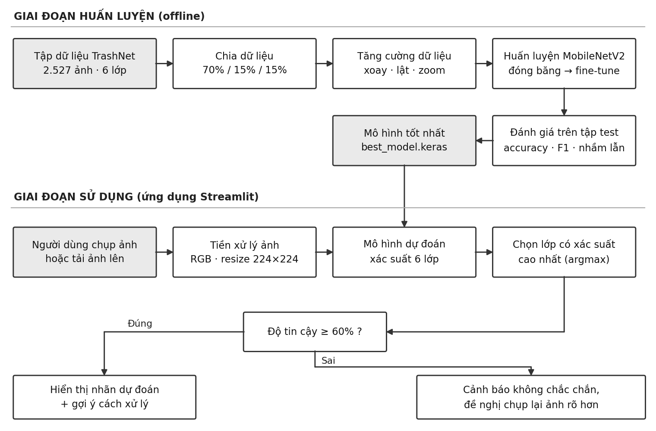
Hình 2.1. Sơ đồ quy trình tổng thể của hệ thống
Một điểm cần được làm rõ là phạm vi áp dụng trí tuệ nhân tạo trong hệ thống. Trong toàn bộ kiến trúc, trí tuệ nhân tạo chỉ hiện diện tại một khối duy nhất là khối mô hình MobileNetV2 đã huấn luyện, nơi diễn ra quá trình học và suy luận thực sự. Các khối còn lại, bao gồm tiếp nhận ảnh, thay đổi kích thước, tra bảng gợi ý xử lý và hiển thị kết quả, đều là logic lập trình thông thường. Việc phân định này nhằm tránh nhầm lẫn giữa phần lập trình ứng dụng và phần trí tuệ nhân tạo của đề tài.

2.2. Dữ liệu và tiền xử lý
Nhóm sử dụng bộ dữ liệu TrashNet [4], được tải về thông qua bản đăng tải trên nền tảng Kaggle [8]. Bộ dữ liệu gồm 2.527 ảnh chụp trên nền trắng, phân thành sáu lớp: cardboard tương ứng bìa carton, glass tương ứng thủy tinh, metal tương ứng kim loại, paper tương ứng giấy, plastic tương ứng nhựa và trash tương ứng rác thải chung.
Dữ liệu được chia ngẫu nhiên theo tỉ lệ 70% cho huấn luyện, 15% cho kiểm định và 15% cho kiểm tra. Việc chia được thực hiện độc lập trên từng lớp nhằm giữ nguyên tỉ lệ phân bố lớp giữa các tập, đồng thời hạt giống ngẫu nhiên được cố định ở giá trị 42 để bảo đảm khả năng tái lập kết quả. Bảng 2.1 trình bày số lượng ảnh sau khi chia.
Bảng 2.1. Thống kê số lượng ảnh của tập dữ liệu sau khi chia
Lớp | Tổng số ảnh | Huấn luyện | Kiểm định | Kiểm tra
cardboard (bìa carton) | 403 | 282 | 60 | 61
glass (thủy tinh) | 501 | 350 | 75 | 76
metal (kim loại) | 410 | 287 | 61 | 62
paper (giấy) | 594 | 415 | 89 | 90
plastic (nhựa) | 482 | 337 | 72 | 73
trash (rác thải chung) | 137 | 95 | 20 | 22
Tổng cộng | 2.527 | 1.766 | 377 | 384
Số liệu tại Bảng 2.1 cho thấy một đặc điểm quan trọng của tập dữ liệu là các lớp mất cân bằng đáng kể. Lớp paper có 594 ảnh trong khi lớp trash chỉ có 137 ảnh, chênh lệch hơn bốn lần. Đây là yếu tố ảnh hưởng trực tiếp đến kết quả phân loại và được phân tích chi tiết tại mục 2.7.
Về tiền xử lý, mỗi ảnh được chuyển sang hệ màu RGB và thay đổi kích thước về 224 × 224 điểm ảnh, tương ứng kích thước đầu vào chuẩn của MobileNetV2. Việc chuẩn hoá giá trị điểm ảnh từ khoảng [0, 255] về khoảng [−1, 1] không được thực hiện ở bước đọc dữ liệu mà được đặt thành một lớp bên trong mô hình. Cách tổ chức này bảo đảm ảnh khi huấn luyện và ảnh khi dự đoán luôn đi qua cùng một phép chuẩn hoá, qua đó loại bỏ nguy cơ chuẩn hoá hai lần hoặc sai lệch giữa hai giai đoạn.
Nhằm hạn chế hiện tượng quá khớp trên tập dữ liệu có quy mô tương đối nhỏ, nhóm áp dụng kỹ thuật tăng cường dữ liệu gồm xoay nhẹ, tịnh tiến, lật ngang và phóng to thu nhỏ ngẫu nhiên. Các phép biến đổi này cũng được cài đặt dưới dạng lớp trong mô hình, do đó tự động được kích hoạt khi huấn luyện và tự động vô hiệu hoá khi dự đoán, không cần xây dựng hai luồng xử lý riêng cho hai giai đoạn.
Một điểm kỹ thuật khác cần lưu ý là nhóm tự xây dựng lớp đọc ảnh theo lô thay vì sử dụng hàm tiện ích có sẵn của thư viện. Nguyên nhân là hàm dựng sẵn yêu cầu cài đặt TensorFlow, trong khi dự án vận hành trên nền PyTorch theo lựa chọn được trình bày tại mục 2.6. Lớp tự xây dựng đọc ảnh trực tiếp bằng thư viện PIL, trả về ảnh ở khoảng giá trị gốc [0, 255] cùng nhãn dạng one-hot, phù hợp với hàm mất mát categorical cross-entropy được sử dụng.

2.3. Kiến trúc mô hình
Mô hình được xây dựng theo hướng học chuyển giao. Phần trích xuất đặc trưng của MobileNetV2 được giữ nguyên cùng trọng số huấn luyện sẵn trên ImageNet, phần đầu phân loại gốc gồm 1.000 lớp được loại bỏ và thay thế bằng một đầu phân loại mới phù hợp với sáu lớp rác. Hình 2.2 mô tả kiến trúc đầy đủ.
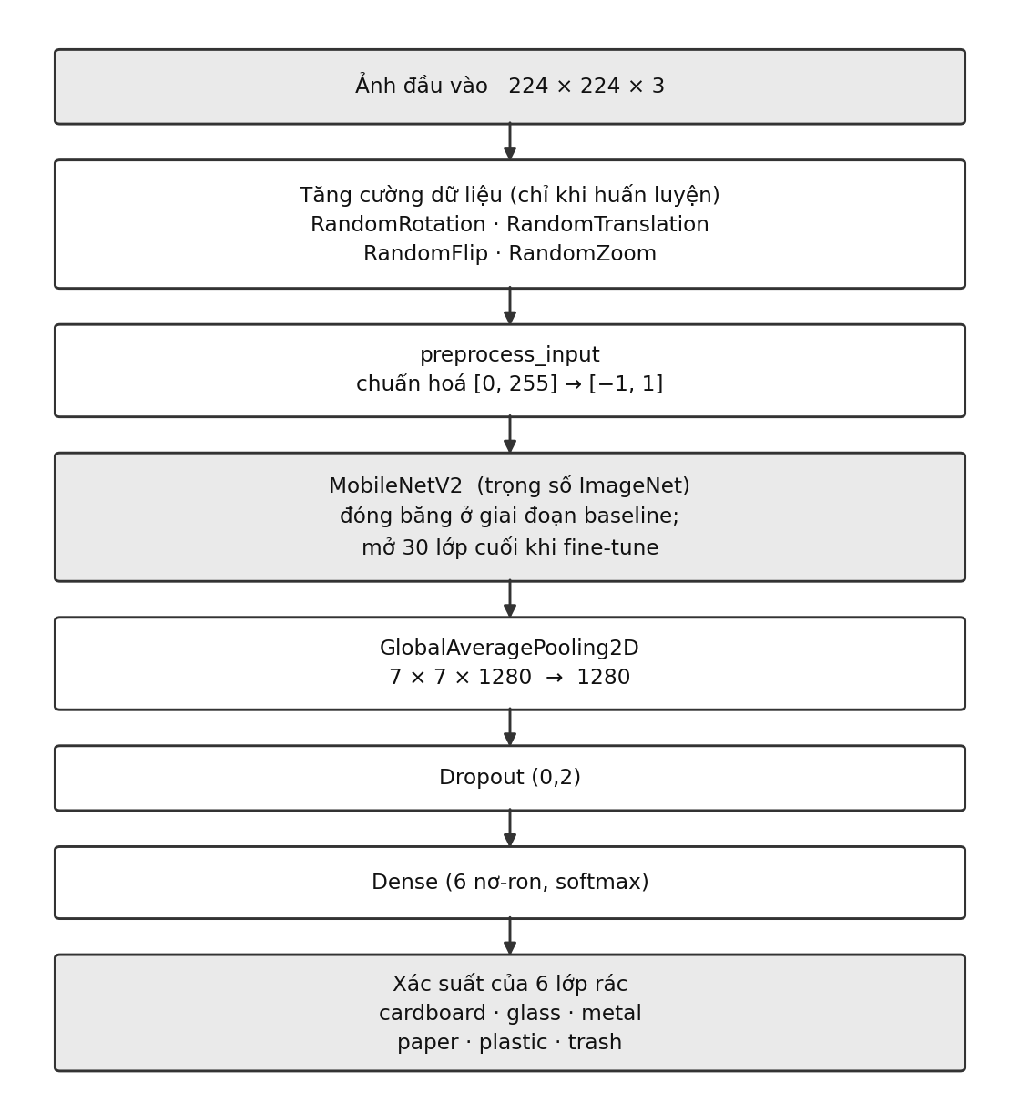
Hình 2.2. Kiến trúc mô hình phân loại rác
Đầu phân loại mới gồm ba thành phần. Lớp GlobalAveragePooling2D lấy trung bình toàn bộ bản đồ đặc trưng kích thước 7 x 7 x 1280 thành một vectơ 1.280 chiều; so với phương án trải phẳng, cách làm này giảm mạnh số tham số và ít bị quá khớp hơn. Lớp Dropout với tỉ lệ 0,2 vô hiệu hoá ngẫu nhiên một phần nơ-ron trong quá trình huấn luyện, buộc mô hình không phụ thuộc quá mức vào một số đặc trưng nhất định. Lớp Dense cuối cùng gồm sáu nơ-ron với hàm kích hoạt softmax, cho ra phân bố xác suất trên sáu lớp có tổng bằng 1.

2.4. Công thức tính toán của mô hình
Mục 1.2 đã phát biểu bài toán cần giải quyết. Mục này trình bày công thức cụ thể mà hàm f(x) thực hiện, gồm bảy bước tương ứng với kiến trúc trình bày tại Hình 2.2.
Bước 1. Chuẩn hoá đầu vào
Ảnh gốc có giá trị điểm ảnh trong khoảng [0, 255] được đưa về khoảng [−1, 1] theo đúng chuẩn của MobileNetV2:
x’ = 2 · (x / 255) – 1
Bước 2. Trích xuất đặc trưng
Ảnh x’ được đưa qua phần MobileNetV2 đã đóng băng. Khối tính toán chính là tích chập tách biệt theo chiều sâu, trong đó bước depthwise thực hiện tích chập riêng trên từng kênh đầu vào và bước pointwise sử dụng tích chập kích thước 1 x 1 để kết hợp thông tin giữa các kênh. Qua nhiều lớp kèm chuẩn hoá theo lô và hàm kích hoạt ReLU6, ảnh đầu vào kích thước 224 x 224 x 3 được biến đổi thành bản đồ đặc trưng z có kích thước 7 x 7 x 1280.
Bước 3. Gộp trung bình toàn cục
Mỗi kênh của z được lấy trung bình trên 49 vị trí không gian, tương ứng lưới 7 x 7, thu được vectơ đặc trưng v gồm 1.280 chiều:
$$v_{k} = \left(1/49\right)∙ \sum{z\left(i, j, k\right), với k= 1 ... 1280}$$
Bước 4. Dropout
Trong quá trình huấn luyện, 20% phần tử của v được đặt ngẫu nhiên về giá trị 0 nhằm hạn chế quá khớp. Bước này tự động bị vô hiệu hoá khi mô hình thực hiện dự đoán:
$$v'=Dropout\left(v,p=0,2\right)$$
Bước 5. Lớp phân loại
Đây là thành phần duy nhất được huấn luyện từ đầu, gồm ma trận trọng số W kích thước 1280 x 6 và vectơ độ lệch b gồm sáu phần tử:
$$z_{out} = W ∙ v' + b$$
Hàm softmax chuyển $z_{out}$ thành phân bố xác suất trên sáu lớp với tổng bằng 1:
$${\overset{ˆ}{y}}_{i} = exp(z_{i})/\sum_{j}{exp(z_{j})}, với i,j = 1 ... 6$$
Bước 6. Hàm mất mát
Trong quá trình huấn luyện, sai lệch giữa dự đoán ŷ và nhãn thật y dưới dạng one-hot được đo bằng hàm categorical cross-entropy:
$$L = - \sum_{i}{y_{i} ∙ log({\overset{ˆ}{y}}_{i})}$$
Bước 7. Tối ưu hoá
Thuật toán Adam cập nhật ma trận W và vectơ b, cùng một số lớp cuối của MobileNetV2 trong giai đoạn tinh chỉnh, qua từng epoch nhằm tối thiểu hoá giá trị hàm mất mát L.
Toàn bộ quá trình tính toán có thể tóm tắt bằng một biểu thức:
$$\text{f}\left(\text{x}\right)\text{=softmax(W∙Dropout(GlobalAvgPool}\left(\text{MobileNetV2}\left(\text{preprocess}\left(\text{x}\right)\right)\right)\text{+b}$$

2.5. Các thuật toán sử dụng
Hai thuật toán cốt lõi của hệ thống được trình bày dưới dạng mã giả sau đây, biên soạn trực tiếp từ mã nguồn của nhóm.
Thuật toán 1. Huấn luyện mô hình phân loại rác
Đầu vào: Tập ảnh rác đã gán nhãn, tổ chức theo sáu thư mục tương ứng sáu lớp
Đầu ra: Tệp trọng số mô hình tốt nhất best_model.keras
- Chia ảnh của mỗi lớp theo tỉ lệ 70/15/15 thành train/val/test (seed = 42)
- Xây dựng mô hình:

  - Nạp MobileNetV2 với trọng số ImageNet, bỏ đầu phân loại gốc
  - Đóng băng toàn bộ trọng số của MobileNetV2
  - Thêm các lớp tăng cường dữ liệu (xoay, tịnh tiến, lật, thu phóng)
  - Thêm lớp chuẩn hoá đưa giá trị điểm ảnh từ [0, 255] về [- 1, 1]
  - Thêm GlobalAveragePooling2D → Dropout(0,2) → Dense(6, softmax)
  - Biên dịch với thuật toán Adam và hàm mất mát categorical_crossentropy
- Tính trọng số cân bằng lớp để bù chênh lệch số ảnh giữa các lớp
- Huấn luyện baseline tối đa 15 epoch, theo dõi độ chính xác trên tập kiểm định:

  - Lưu lại mô hình có độ chính xác kiểm định cao nhất
  - Dừng sớm nếu chỉ số này không cải thiện sau 5 epoch liên tiếp
- Tinh chỉnh (tuỳ chọn):
  - Ghi nhận độ chính xác kiểm định của mô hình baseline làm ngưỡng tham chiếu
  - Mở đóng băng 30 lớp cuối của MobileNetV2
  - Biên dịch lại với tốc độ học 1e-5, huấn luyện tối đa 5 epoch
  - Chỉ ghi đè best_model.keras nếu vượt ngưỡng tham chiếu ở bước 5.1
- Trả về best_model.keras
Thuật toán 2. Phân loại một ảnh rác do người dùng cung cấp
Đầu vào: Một ảnh chụp trực tiếp hoặc tải lên, mô hình đã huấn luyện
Đầu ra: Nhãn loại rác, độ tin cậy, gợi ý cách xử lý
- Đọc ảnh, chuyển sang hệ màu RGB, thay đổi kích thước về 224 x 224
- Đưa ảnh vào mô hình (lớp chuẩn hoá nằm sẵn bên trong mô hình)
- Nhận vectơ xác suất p = (p1, …, p6) của sáu lớp
- k ← argmax(p); độ tin cậy ← p[k] x 100%
- Nếu độ tin cậy < 60%:
  - Hiển thị cảnh báo mô hình không đủ chắc chắn
  - Đề nghị chụp lại ảnh rõ hơn, đủ sáng, chỉ một vật thể trong khung hình
- Ngược lại:
  - Hiển thị nhãn lớp k kèm độ tin cậy
  - Hiển thị gợi ý xử lý tương ứng với lớp k
- Hiển thị biểu đồ xác suất chi tiết của cả sáu lớp

2.6. Huấn luyện mô hình
Mô hình được cài đặt bằng Keras 3 [9] vận hành trên nền PyTorch thay vì TensorFlow. Keras 3 tách phần giao diện lập trình khỏi engine tính toán bên dưới, do đó kiến trúc và toàn bộ công thức trình bày tại mục 2.4 không thay đổi. Lựa chọn này nhằm bảo đảm dự án cài đặt và vận hành được trên các phiên bản Python mới, kể cả trên máy chưa cấu hình sẵn môi trường học sâu. Các siêu tham số huấn luyện được trình bày tại Bảng 2.2.
Bảng 2.2. Siêu tham số huấn luyện
Tham số | Giá trị | Ghi chú
Kích thước ảnh đầu vào | 224 x 224 x 3 | Kích thước chuẩn của MobileNetV2
Kích thước lô (batch size) | 32 | Phù hợp với dung lượng bộ nhớ máy cá nhân
Thuật toán tối ưu | Adam | Tốc độ học mặc định ở giai đoạn baseline
Hàm mất mát | categorical_crossentropy | Nhãn dạng one-hot, sáu lớp
Số epoch (baseline) | Tối đa 15 | Kèm dừng sớm, kiên nhẫn 5 epoch
Số epoch (tinh chỉnh) | Tối đa 5 | Kèm dừng sớm, kiên nhẫn 3 epoch
Tốc độ học khi tinh chỉnh | 1e-5 | Giá trị nhỏ, tránh phá hỏng trọng số đã học
Số lớp mở khi tinh chỉnh | 30 lớp cuối | Các lớp đặc trưng chuyên biệt
Trọng số lớp | balanced | Bù chênh lệch số ảnh giữa các lớp
- Kết quả giai đoạn baseline
Mô hình baseline, trong đó toàn bộ MobileNetV2 được đóng băng và chỉ huấn luyện đầu phân loại, đạt độ chính xác 85,4% trên tập kiểm định. Hai kỹ thuật hỗ trợ quá trình này là dừng sớm và lưu mô hình tốt nhất. Dừng sớm theo dõi độ chính xác trên tập kiểm định và ngắt quá trình huấn luyện khi chỉ số này không còn cải thiện. Cơ chế lưu mô hình tốt nhất bảo đảm tệp trọng số cuối cùng là bản cho kết quả cao nhất trên tập kiểm định chứ không phải bản tại epoch cuối.
- Kết quả giai đoạn tinh chỉnh
Sau khi mô hình baseline đạt trạng thái ổn định, nhóm tiến hành tinh chỉnh bằng cách mở đóng băng 30 lớp cuối của MobileNetV2 và huấn luyện tiếp với tốc độ học 1e-5. Kết quả thực nghiệm cho thấy bước tinh chỉnh không vượt được độ chính xác của mô hình baseline. Do đó tệp best_model.keras giữ nguyên bản baseline, và mô hình được sử dụng trong ứng dụng chính là mô hình thu được từ giai đoạn đầu.
Kết quả này không gây tổn thất nhờ cơ chế an toàn đã mô tả tại mục 1.7. Trước khi tinh chỉnh, độ chính xác của mô hình baseline được ghi nhận làm ngưỡng tham chiếu, và tệp trọng số chỉ bị ghi đè khi kết quả mới vượt ngưỡng đó. Nếu không có cơ chế này, những epoch đầu của giai đoạn tinh chỉnh, vốn thường cho kết quả kém hơn, đã có thể ghi đè và làm mất mô hình baseline tốt. Như vậy, cơ chế bảo vệ đã phát huy tác dụng đúng như thiết kế ban đầu

2.7. Kết quả và đánh giá
Mô hình được đánh giá trên tập kiểm tra gồm 384 ảnh chưa từng xuất hiện trong quá trình huấn luyện. Độ chính xác tổng thể đạt 81,25%, tương ứng 312 trên 384 ảnh được dự đoán đúng. Khoảng cách giữa độ chính xác trên tập kiểm định là 85,4% và trên tập kiểm tra là 81,25% vào khoảng 4 điểm phần trăm, mức chênh lệch này nằm trong giới hạn chấp nhận được và cho thấy mô hình không quá khớp nghiêm trọng. Bảng 2.3 trình bày chi tiết các chỉ số precision, recall và F1-score theo từng lớp.
Bảng 2.3. Kết quả phân loại chi tiết trên tập kiểm tra
Lớp | Precision | Recall | F1-score | Số ảnh
cardboard (bìa carton) | 91,23% | 85,25% | 88,14% | 61
glass (thủy tinh) | 80,60% | 71,05% | 75,52% | 76
metal (kim loại) | 69,23% | 87,10% | 77,14% | 62
paper (giấy) | 88,89% | 88,89% | 88,89% | 90
plastic (nhựa) | 86,15% | 76,71% | 81,16% | 73
trash (rác thải chung) | 59,26% | 72,73% | 65,31% | 22
Trung bình (macro) | 79,23% | 80,29% | 79,36% | 384
Ma trận nhầm lẫn tại Hình 2.3 cho phép xác định cụ thể các trường hợp mô hình dự đoán sai. Trong ma trận, hàng biểu diễn nhãn thật và cột biểu diễn nhãn mô hình dự đoán; các ô nằm trên đường chéo chính là số ảnh được dự đoán đúng.
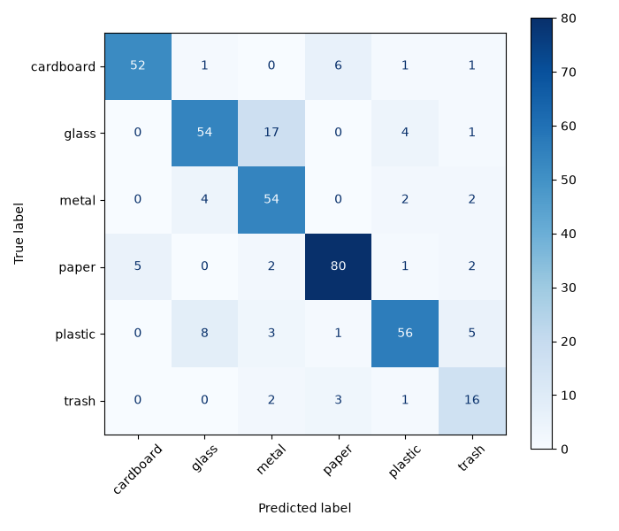
Hình 2.3. Ma trận nhầm lẫn trên tập kiểm tra (384 ảnh)
- Phân tích các trường hợp nhầm lẫn chính
Trường hợp nhầm lẫn nghiêm trọng nhất là lớp glass bị dự đoán thành lớp metal với 17 trên 76 ảnh, tương đương 22,4% số ảnh thủy tinh. Đây cũng là nguyên nhân khiến precision của lớp metal chỉ đạt 69,23% mặc dù recall của lớp này khá cao ở mức 87,10%, phản ánh xu hướng mô hình gán nhãn metal quá rộng. Nguyên nhân có thể được giải thích như sau: cả thủy tinh và kim loại đều có bề mặt nhẵn và phản chiếu ánh sáng mạnh, tạo ra các vùng sáng chói tương tự nhau trên ảnh. Khi vật thể trong suốt như chai thủy tinh được chụp trên nền trắng, phần lớn thông tin còn lại chỉ là đường viền và vùng phản quang.
Trường hợp nhầm lẫn thứ hai là lớp plastic bị nhận thành lớp glass với 8 trên 73 ảnh. Nguyên nhân thuộc cùng một nhóm với trường hợp trên, do chai nhựa trong suốt và chai thủy tinh có hình dáng, độ trong và vùng phản quang rất tương đồng khi chỉ quan sát qua ảnh tĩnh. Trên thực tế, con người phân biệt hai loại vật liệu này chủ yếu dựa vào trọng lượng và độ cứng cảm nhận được khi cầm nắm, tức là dựa vào thông tin mà một bức ảnh không chứa đựng.
Trường hợp nhầm lẫn thứ ba là giữa hai lớp cardboard và paper, với 6 ảnh và 5 ảnh nhầm lẫn theo hai chiều. Xét về mặt thực tiễn, nhầm lẫn này ít nghiêm trọng hơn bởi cả hai lớp đều thuộc nhóm giấy tái chế và có hướng dẫn xử lý gần như giống nhau; trong trường hợp người dùng nhận nhầm bìa carton thành giấy, hành động xử lý vẫn đúng.
- Ảnh hưởng của mất cân bằng dữ liệu
Lớp trash cho kết quả kém nhất với precision chỉ đạt 59,26% và F1-score đạt 65,31%. Kết quả này bắt nguồn từ hai nguyên nhân cộng hưởng. Nguyên nhân thứ nhất là quy mô dữ liệu, khi lớp này chỉ có 137 ảnh, trong đó 95 ảnh dùng để huấn luyện và 22 ảnh dùng để kiểm tra theo số liệu tại Bảng 2.1. Với cỡ mẫu nhỏ như vậy, mỗi ảnh dự đoán sai chiếm tỉ trọng lớn, khiến các chỉ số vừa thấp vừa kém ổn định. Nguyên nhân thứ hai, và cũng là nguyên nhân căn bản hơn, nằm ở bản chất của lớp trash. Đây là một lớp gộp, không tương ứng với một loại vật liệu cụ thể mà là tập hợp mọi đối tượng không thuộc năm lớp còn lại. Do đó lớp này không có đặc trưng thị giác thống nhất để mô hình học được, khác biệt hoàn toàn so với năm lớp vật liệu còn lại.
Nhóm đã áp dụng trọng số cân bằng lớp trong quá trình huấn luyện nhằm giảm ảnh hưởng của hiện tượng mất cân bằng. Kỹ thuật này giúp mô hình không bỏ qua lớp thiểu số, thể hiện qua việc recall của lớp trash vẫn đạt 72,73%. Tuy nhiên, kỹ thuật này không giải quyết được vấn đề bản chất là lớp trash thiếu đặc trưng thị giác nhất quán.
- Nhận xét chung
Kết quả 81,25% thấp hơn đáng kể so với mức 98,4% mà Xu và cộng sự [5] công bố trên cùng tập dữ liệu. Nhóm xác định ba yếu tố tạo nên khoảng cách này. Yếu tố thứ nhất là khác biệt về phương pháp, khi công trình [5] sử dụng máy vectơ hỗ trợ ở tầng phân loại cuối thay vì lớp Dense, và máy vectơ hỗ trợ thường tỏ ra hiệu quả trên tập dữ liệu có quy mô nhỏ. Yếu tố thứ hai là số epoch huấn luyện của nhóm còn khiêm tốn, tối đa 15 epoch cho giai đoạn baseline và 5 epoch cho giai đoạn tinh chỉnh, do giới hạn về thời gian và phần cứng. Yếu tố thứ ba là nhóm chưa thực hiện tìm kiếm siêu tham số một cách hệ thống mà chủ yếu sử dụng giá trị mặc định. Cả ba yếu tố này đều dẫn tới những hướng cải thiện cụ thể được đề xuất tại mục 3.3.

2.8. Giao diện và kết quả chạy chương trình
Mô hình sau huấn luyện được tích hợp vào một ứng dụng web xây dựng bằng Streamlit [10]. Người dùng có thể chụp ảnh trực tiếp bằng camera hoặc tải lên tệp ảnh định dạng JPG, PNG hoặc JPEG. Mô hình được nạp một lần và lưu vào bộ nhớ đệm nên không phải tải lại sau mỗi thao tác; điều này có ý nghĩa quan trọng bởi Streamlit thực thi lại toàn bộ mã nguồn mỗi khi người dùng tương tác.
Giao diện được bố trí thành hai cột. Cột bên trái phục vụ việc đưa ảnh vào và xem trước. Cột bên phải hiển thị kết quả, bao gồm nhãn loại rác kèm tên tiếng Việt và biểu tượng, thanh độ tin cậy, thông báo trạng thái, gợi ý xử lý và biểu đồ xác suất chi tiết. Thanh bên trái liệt kê sáu loại rác mà mô hình có khả năng nhận diện. Bảng gợi ý xử lý được tách riêng khỏi phần logic dự đoán, cho phép chỉnh sửa nội dung hiển thị mà không ảnh hưởng đến phần mô hình.
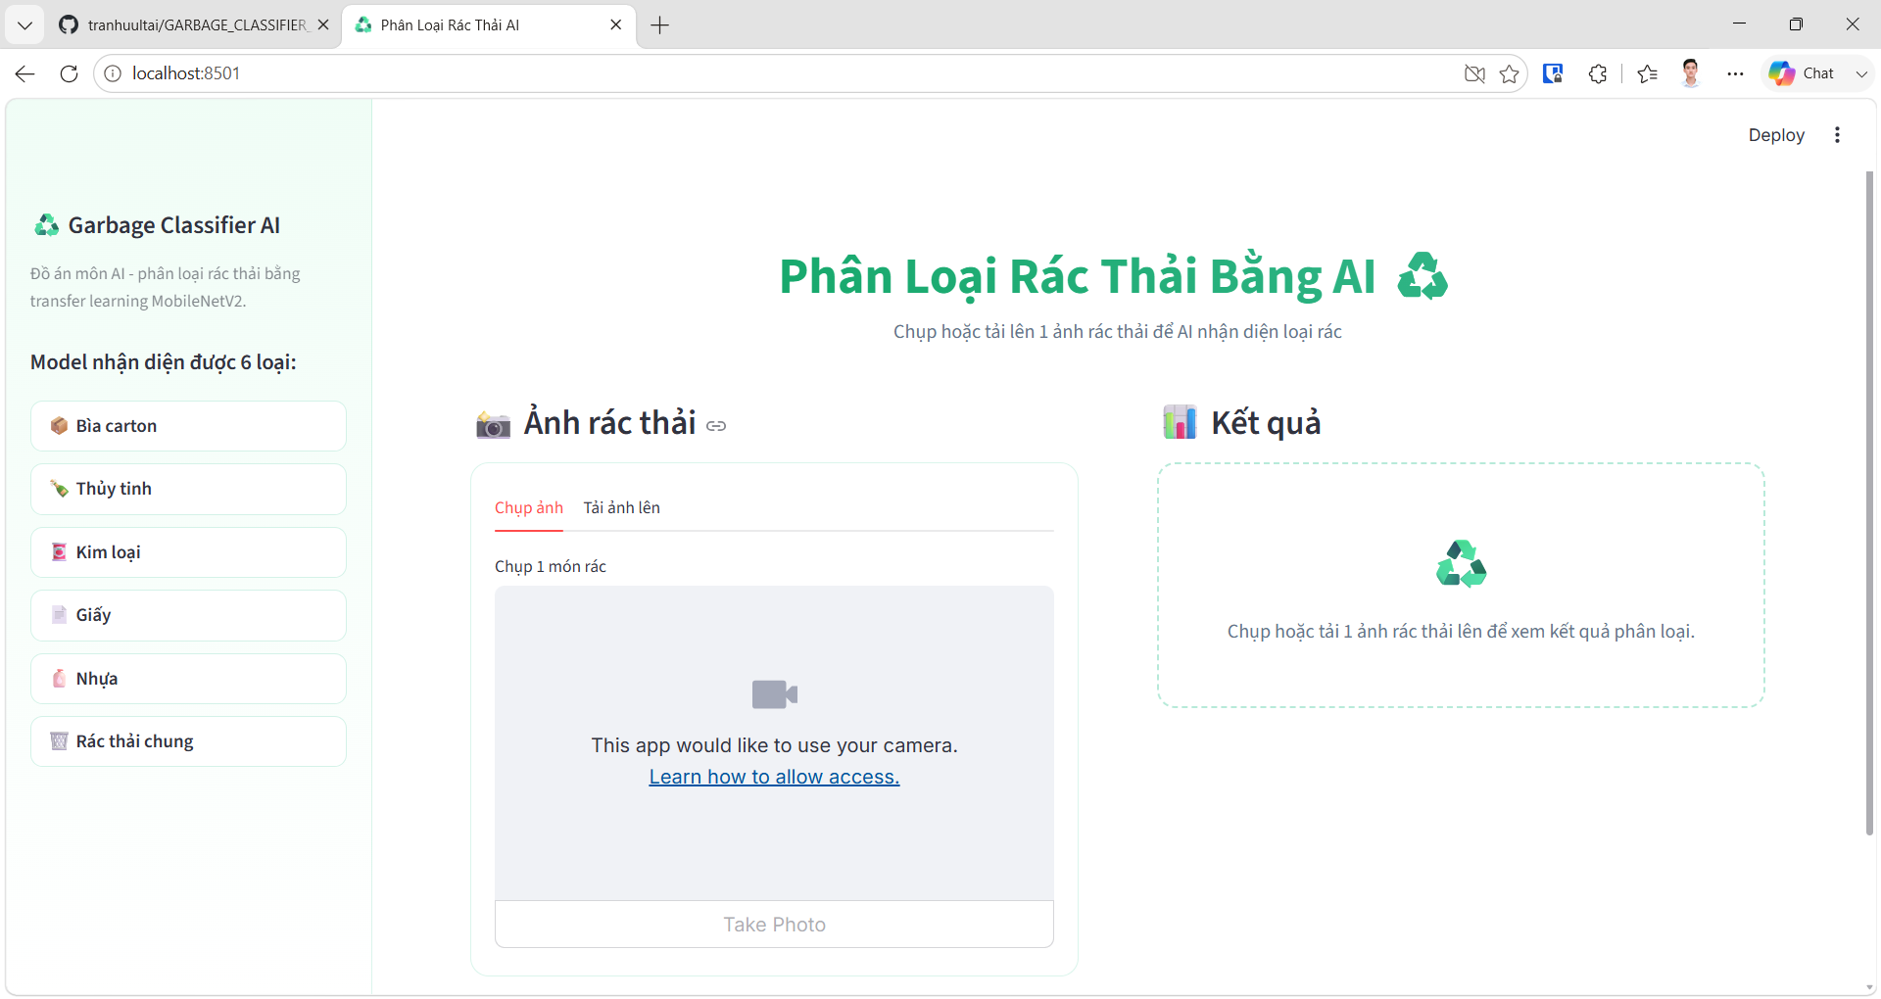
Hình 2.4. Giao diện chính của ứng dụng
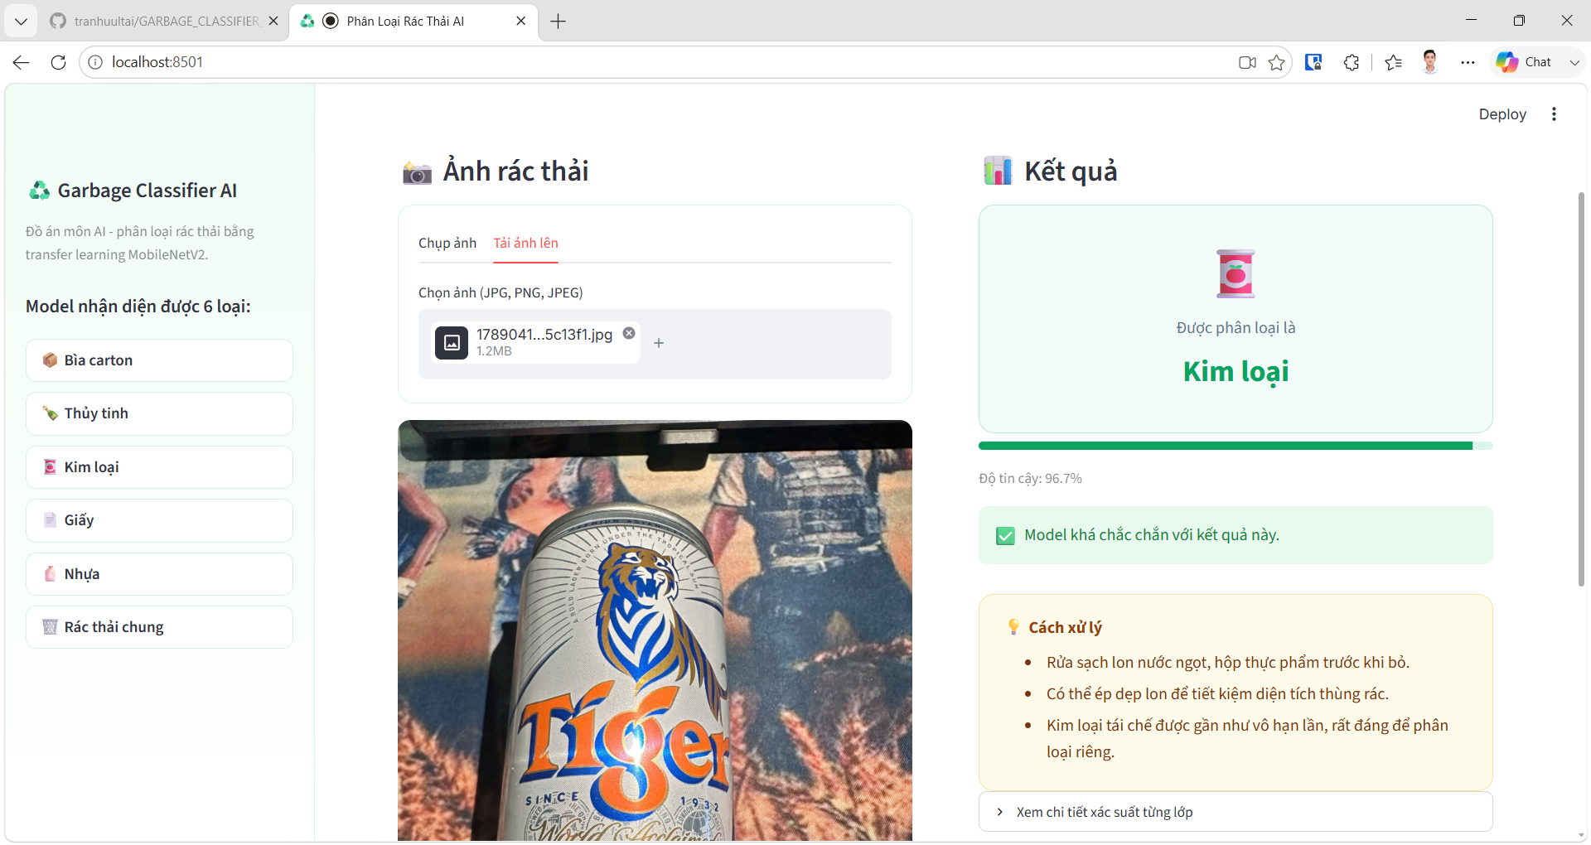
Hình 2.5. Kết quả phân loại với độ tin cậy cao
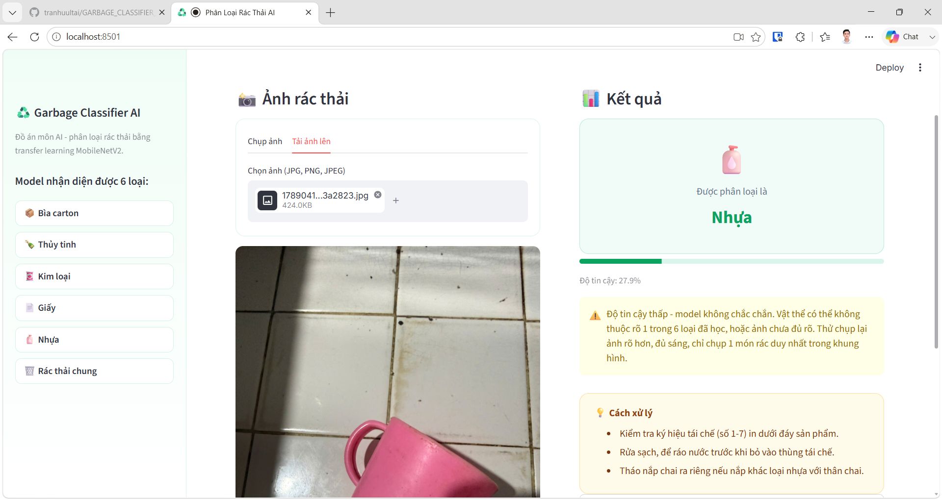
Hình 2.6. Cảnh báo khi mô hình không đủ chắc chắn
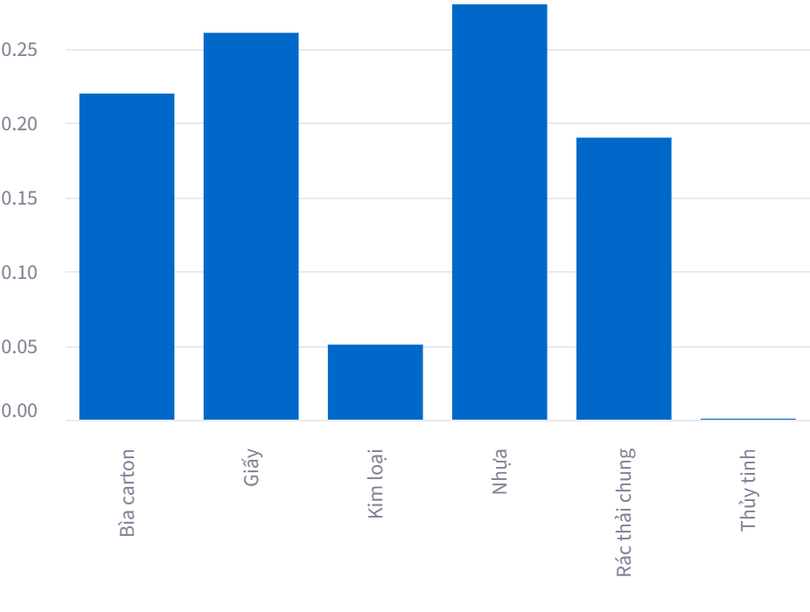
Hình 2.7. Biểu đồ xác suất chi tiết của sáu lớp
Về kiểm thử, dự án có bộ kiểm thử tự động viết bằng pytest, sử dụng ảnh giả sinh ngẫu nhiên nên thời gian chạy ngắn và không đòi hỏi tải tập dữ liệu thật. Bộ kiểm thử này được cấu hình chạy tự động trên GitHub Actions mỗi khi có thay đổi mã nguồn được đẩy lên kho, qua đó phát hiện sớm các lỗi phát sinh trong quá trình chỉnh sửa.

2.9. Khó khăn gặp phải và cách xử lý
Trong quá trình thực hiện, nhóm gặp sáu nhóm khó khăn chính. Bảng 2.4 tổng hợp các khó khăn này cùng nguyên nhân và biện pháp xử lý tương ứng.
Bảng 2.4. Khó khăn gặp phải và cách xử lý
Khó khăn | Nguyên nhân | Cách xử lý
Khác biệt giữa ảnh trong tập dữ liệu và ảnh thực tế | Mô hình học từ ảnh nền trắng với ánh sáng đồng đều, trong khi ảnh chụp bằng điện thoại có nền phức tạp và điều kiện chiếu sáng thay đổi | Tăng cường dữ liệu khi huấn luyện; kiểm thử bằng ảnh tự chụp nhằm xác định trước phản ứng của mô hình thay vì chỉ căn cứ vào kết quả trên tập kiểm tra
Mất cân bằng số lượng ảnh giữa các lớp | Dữ liệu được thu thập tự nhiên, lớp trash chỉ có 137 ảnh so với 594 ảnh của lớp paper | Áp dụng trọng số cân bằng lớp khi huấn luyện nhằm tăng mức phạt đối với lỗi ở lớp thiểu số
Quá khớp trên tập dữ liệu nhỏ | Tập dữ liệu chỉ khoảng 2.500 ảnh so với độ phức tạp của mô hình | Đóng băng mạng nền, sử dụng Dropout và tăng cường dữ liệu, theo dõi tập kiểm định và áp dụng dừng sớm
Nhầm lẫn giữa các lớp có đặc trưng thị giác tương đồng | Thủy tinh và kim loại đều có bề mặt phản quang; giấy và bìa carton có cùng chất liệu gốc | Phân tích ma trận nhầm lẫn nhằm xác định chính xác các cặp lớp bị nhầm, trình bày tại mục 2.7
Vật dụng nằm ngoài phạm vi sáu lớp đã học | Bài toán chỉ định nghĩa sáu lớp; vật thể cấu tạo từ nhiều chất liệu, chẳng hạn bút lông dầu có thân nhựa và nắp kim loại, không có nhãn đúng rõ ràng | Đây là giới hạn cố hữu của bài toán phân loại đóng, không phải lỗi lập trình. Biện pháp giảm nhẹ là cảnh báo khi độ tin cậy dưới 60% thay vì khẳng định một kết quả sai
Tinh chỉnh có nguy cơ làm hỏng trọng số đã học | Tốc độ học quá cao khi mở đóng băng sẽ phá vỡ các đặc trưng đã học từ ImageNet | Sử dụng tốc độ học 1e-5, chỉ mở 30 lớp cuối, và chỉ ghi đè mô hình khi kết quả thực sự tốt hơn, trình bày tại mục 2.6
Trong số các khó khăn nêu trên, khác biệt giữa ảnh huấn luyện và ảnh thực tế là khó khăn lớn nhất xét về mức độ ảnh hưởng thực tiễn, trong khi giới hạn của bài toán phân loại đóng là khó khăn mang tính bản chất nhất. Giới hạn này không thể loại bỏ hoàn toàn trong khuôn khổ bài toán sáu lớp mà chỉ có thể xử lý bằng cách thừa nhận và cảnh báo cho người dùng

CHƯƠNG 3. TỔNG KẾT

3.1. Kết luận
Đề tài đã hoàn thành mục tiêu đặt ra, cụ thể là xây dựng thành công một ứng dụng phân loại rác thải qua hình ảnh sử dụng kỹ thuật học chuyển giao với mạng nền MobileNetV2 trên tập dữ liệu TrashNet. Mô hình đạt độ chính xác 85,4% trên tập kiểm định và 81,25% trên tập kiểm tra gồm 384 ảnh thuộc sáu lớp.
Sản phẩm không dừng lại ở mức mô hình mà đã được hoàn thiện thành một ứng dụng web vận hành được. Người dùng chụp hoặc tải ảnh lên và nhận ngay kết quả phân loại kèm hướng dẫn xử lý cụ thể, cùng cơ chế cảnh báo trong trường hợp mô hình không đủ chắc chắn. Toàn bộ mã nguồn được quản lý trên GitHub theo quy trình nhánh và Pull Request, kèm bộ kiểm thử tự động vận hành qua GitHub Actions.
Xét trên phương diện học thuật, quá trình thực hiện đề tài giúp nhóm nắm được trọn vẹn một chu trình xây dựng hệ thống học sâu, từ phát biểu bài toán và lựa chọn thuật toán, chuẩn bị dữ liệu, thiết kế kiến trúc, huấn luyện hai giai đoạn, đánh giá bằng nhiều chỉ số cho đến triển khai thành ứng dụng. Bên cạnh đó, việc phân tích ma trận nhầm lẫn cho thấy các chỉ số tổng thể có thể che giấu những điểm yếu cục bộ. Độ chính xác 81,25% tuy phản ánh một mức hiệu năng tương đối đồng đều, nhưng trên thực tế mô hình hoạt động tốt với lớp giấy và bìa carton trong khi gặp khó khăn rõ rệt với thủy tinh, kim loại và đặc biệt là lớp rác thải chung.

3.2. Hạn chế của hệ thống
Hệ thống hiện còn tồn tại một số hạn chế, có thể phân thành ba nhóm.
Nhóm hạn chế thứ nhất liên quan đến hiệu năng của mô hình. Độ chính xác chưa đồng đều giữa các lớp, trong đó lớp trash chỉ đạt F1-score 65,31% và cặp glass với metal bị nhầm lẫn nhiều, cụ thể là 17 trên 76 ảnh thủy tinh bị nhận thành kim loại. Bên cạnh đó, độ chính xác tổng thể còn thấp hơn các công trình cùng sử dụng tập dữ liệu TrashNet, nguyên nhân đến từ số epoch huấn luyện hạn chế và việc chưa tối ưu siêu tham số một cách hệ thống.
Nhóm hạn chế thứ hai liên quan đến dữ liệu và phạm vi bài toán. Bài toán phân loại đóng buộc mô hình luôn phải chọn một trong sáu lớp đã học, kể cả khi vật thể không thuộc bất kỳ nhóm nào trong số đó; cơ chế cảnh báo độ tin cậy chỉ giảm nhẹ chứ không loại bỏ được hạn chế này. Ngoài ra, tập dữ liệu TrashNet được chụp trên nền trắng với điều kiện ánh sáng đồng đều, khác biệt đáng kể so với ảnh chụp thực tế bằng điện thoại, do đó mô hình có khả năng hoạt động kém hơn ngoài thực tế so với kết quả đo trên tập kiểm tra. Tập dữ liệu này cũng không phản ánh đặc thù rác thải sinh hoạt tại Việt Nam, chẳng hạn hộp xốp đựng thức ăn hay túi ni-lông mỏng, và chưa có lớp rác hữu cơ, vốn là nhóm chiếm tỉ trọng lớn theo quy định phân loại ba nhóm tại Điều 75 [3].
Nhóm hạn chế thứ ba liên quan đến phạm vi triển khai. Ứng dụng hiện mới vận hành cục bộ, chưa được triển khai công khai trên Internet và chưa tối ưu cho thiết bị di động, trong khi tình huống sử dụng tự nhiên nhất lại là sử dụng điện thoại ngay tại vị trí phát sinh rác. Ngoài ra, mỗi lần hệ thống chỉ xử lý được một vật thể trong khung hình và chưa hỗ trợ nhận diện nhiều loại rác cùng lúc trong một ảnh.

3.3. Hướng phát triển trong tương lai
Trên cơ sở các hạn chế đã phân tích, nhóm đề xuất sáu hướng phát triển, sắp xếp theo thứ tự ưu tiên.
Hướng thứ nhất là cải thiện độ chính xác của mô hình thông qua việc tăng số epoch huấn luyện, tiến hành tìm kiếm siêu tham số một cách hệ thống, đồng thời thử nghiệm phương án kết hợp MobileNetV2 với máy vectơ hỗ trợ ở tầng phân loại cuối theo cách làm của Xu và cộng sự [5] nhằm kiểm chứng khả năng thu hẹp khoảng cách hiệu năng.
Hướng thứ hai là xử lý riêng nhóm lớp dễ nhầm lẫn, bằng cách thu thập thêm ảnh cho cặp glass với metal và cho lớp trash, hoặc cân nhắc tách lớp trash thành các nhóm con có đặc trưng thị giác rõ ràng hơn thay vì duy trì một lớp gộp.
Hướng thứ ba là mở rộng dữ liệu theo hướng sát với thực tế Việt Nam, thông qua việc tự chụp và gán nhãn ảnh rác trong điều kiện thật, đồng thời bổ sung lớp rác hữu cơ để phù hợp với cách phân loại ba nhóm theo quy định hiện hành.
Hướng thứ tư là bổ sung khả năng từ chối phân loại, thông qua việc nghiên cứu các phương pháp nhận biết mẫu ngoài phân bố để mô hình có thể đưa ra kết luận rằng vật thể không thuộc sáu loại đã học, thay vì buộc phải chọn một lớp.
Hướng thứ năm là triển khai trên thiết bị di động, bằng cách chuyển mô hình sang định dạng nhẹ như TensorFlow Lite hoặc ONNX kèm lượng tử hoá, qua đó cho phép ứng dụng vận hành trực tiếp trên điện thoại, đúng với tình huống sử dụng thực tế nhất.
Hướng thứ sáu là mở rộng bài toán sang phát hiện đối tượng nhằm nhận diện nhiều món rác trong cùng một ảnh, thay vì giới hạn ở một vật thể như hiện nay.

TÀI LIỆU THAM KHẢO
[1] L. Phan, C. Triệu và T. Đức, “Phân loại rác tại nguồn: Đường đi của rác vẫn còn nhiều điểm nghẽn,” Tuổi Trẻ Online, 28/8/2026. [Trực tuyến]. Địa chỉ: https://tuoitre.vn/phan-loai-rac-tai-nguon-duong-di-cua-rac-van-con-nhieu-diem-nghen-100260828140758835.htm
[2] “Giải pháp phân loại rác thải tại nguồn: Thách thức và kỳ vọng,” VnEconomy. [Trực tuyến]. Địa chỉ: https://vneconomy.vn/o-nhiem-rac-thai-sinh-hoat-la-mot-thach-thuc-lon-doi-voi-viec-bao-ve-moi-truong.htm
[3] Quốc hội nước Cộng hoà xã hội chủ nghĩa Việt Nam, Luật Bảo vệ môi trường, Luật số 72/2020/QH14, Điều 75, ban hành ngày 17/11/2020.
[4] G. Thung và M. Yang, “TrashNet: dataset of images of trash,” kho GitHub, 2016. [Trực tuyến]. Địa chỉ: https://github.com/garythung/trashnet
[5] X. Xu, X. Qi và X. Diao, “Reach on Waste Classification and Identification by Transfer Learning and Lightweight Neural Network,” Preprints, 2020020327, 23/02/2020. [Trực tuyến]. Địa chỉ: https://www.preprints.org/manuscript/202002.0327/v1
[6] M. Sandler, A. Howard, M. Zhu, A. Zhmoginov và L.-C. Chen, “MobileNetV2: Inverted Residuals and Linear Bottlenecks,” trong Proc. IEEE Conf. on Computer Vision and Pattern Recognition (CVPR), 2018, tr. 4510-4520.
[7] S. Poudel và P. Poudyal, “Classification of Waste Materials using CNN Based on Transfer Learning,” trong Proc. 14th Annual Meeting of the Forum for Information Retrieval Evaluation (FIRE ’22), Kolkata, Ấn Độ, 12/2022, tr. 29-33. doi: 10.1145/3574318.3574345.
[8] “Garbage Classification,” bộ dữ liệu trên Kaggle. [Trực tuyến]. Địa chỉ: https://www.kaggle.com/datasets/asdasdasasdas/garbage-classification
[9] Keras Team, “Keras 3 documentation.” [Trực tuyến]. Địa chỉ: https://keras.io/
[10] Streamlit Inc., “Streamlit documentation.” [Trực tuyến]. Địa chỉ: https://docs.streamlit.io/
[11] Nhóm 1, “GARBAGE_CLASSIFIER_AI,” kho GitHub, 2026. [Trực tuyến]. Địa chỉ: https://github.com/tranhuultai/GARBAGE_CLASSIFIER_AI

PHỤ LỤC A. MÃ NGUỒN

A.1. Mã nguồn
Link Github: https://github.com/tranhuultai/GARBAGE_CLASSIFIER_AI

A.2. Cấu trúc thư mục
Thư mục / tệp | Nội dung
CODE/src/data_processing.py | Tải dữ liệu, chia train/val/test, lớp đọc ảnh theo lô
CODE/src/model.py | Xây dựng kiến trúc mô hình, hàm mở đóng băng khi tinh chỉnh
CODE/src/train.py | Huấn luyện baseline và tinh chỉnh
CODE/src/evaluate.py | Đánh giá mô hình, xuất ma trận nhầm lẫn
CODE/app/app.py | Giao diện ứng dụng Streamlit
CODE/main.py | Điểm khởi chạy nhanh ứng dụng demo
CODE/tests/ | Bộ kiểm thử tự động (pytest)
CODE/models/best_model.keras | Mô hình đã huấn luyện
CODE/docs/ | Ma trận nhầm lẫn, sinh ra khi chạy evaluate.py
.github/workflows/ci.yml | Cấu hình chạy kiểm thử tự động trên GitHub Actions

A.3. Thư viện sử dụng
Các thư viện chính gồm keras phiên bản 3 chạy trên nền PyTorch, torch, streamlit, numpy, pillow, scikit-learn, matplotlib và kagglehub. Ngoài ra, pytest và pylint được sử dụng cho mục đích kiểm thử và kiểm tra chất lượng mã nguồn.

